哈尔滨工业大学

计算机科学与技术学院/国家示范性软件学院
2021年秋季学期
《软件过程与工具》课程

实验报告

Lab 2：配置管理工具Git实践

姓名 | 学号 | 联系方式
田雪洋 | 1190202110 | 15776229356

目 录
1 实验要求 1
2 安装Git 1
2.1 本地机器上安装Git 1
2.2 申请Gitee/GitLab/GitHub帐号 2
3 Git操作过程 2
3.1 实验场景(1)：仓库创建与提交 2
3.2 实验场景(2)：分支管理 8
3.3 实验场景(3)：远程分支管理 14
4 小结 14

[文档全部完成之后，请在上述区域点击右键，选择“更新域”，在打开的对话框中选择“更新整个目录”]

实验要求
实验目标：
1. 了解配置管理工具Git及相应用环境；
2. 熟练掌握Git的基本指令和分支管理指令；
3. 掌握Git支持软件配置管理的核心机理；
4. 在实践项目中使用Gitee/GitLab/GitHub管理自己的项目源代码。
实验要求：
1. 本次实验由个人单独完成；
2. 按照第三条步骤进行实验；
3. 遵循实验报告模板撰写报告；
. 上交文件：
- 实验报告文件命名：《软件过程与工具》实验2报告-学号-姓名.docx；
- 上交时间：第9周周三（2021.11.03）24：00前；
上交方式：发送到老师信箱：fgx@hit.edu.cn。

安装Git

本地机器上安装Git
Git版本号：
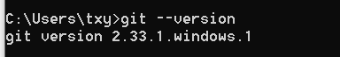
Git运行界面：
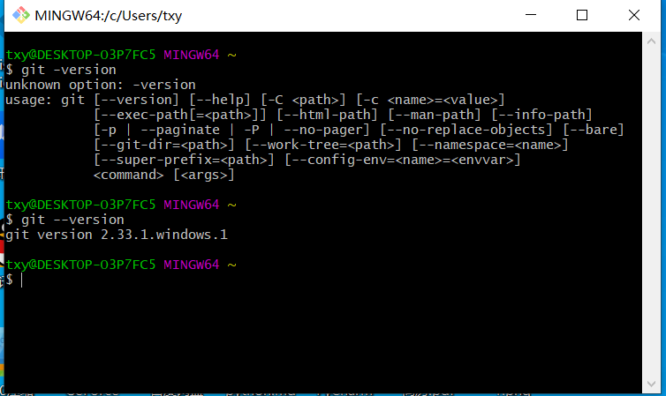

申请Gitee/GitLab/GitHub帐号
给出自己在Gitee/GitLab/GitHub上申请的帐号名称和本次实验中涉及的项目的URL地址。
给出Gitee/GitLab/GitHub网站上你的账号信息和项目信息的截图。

txylabs
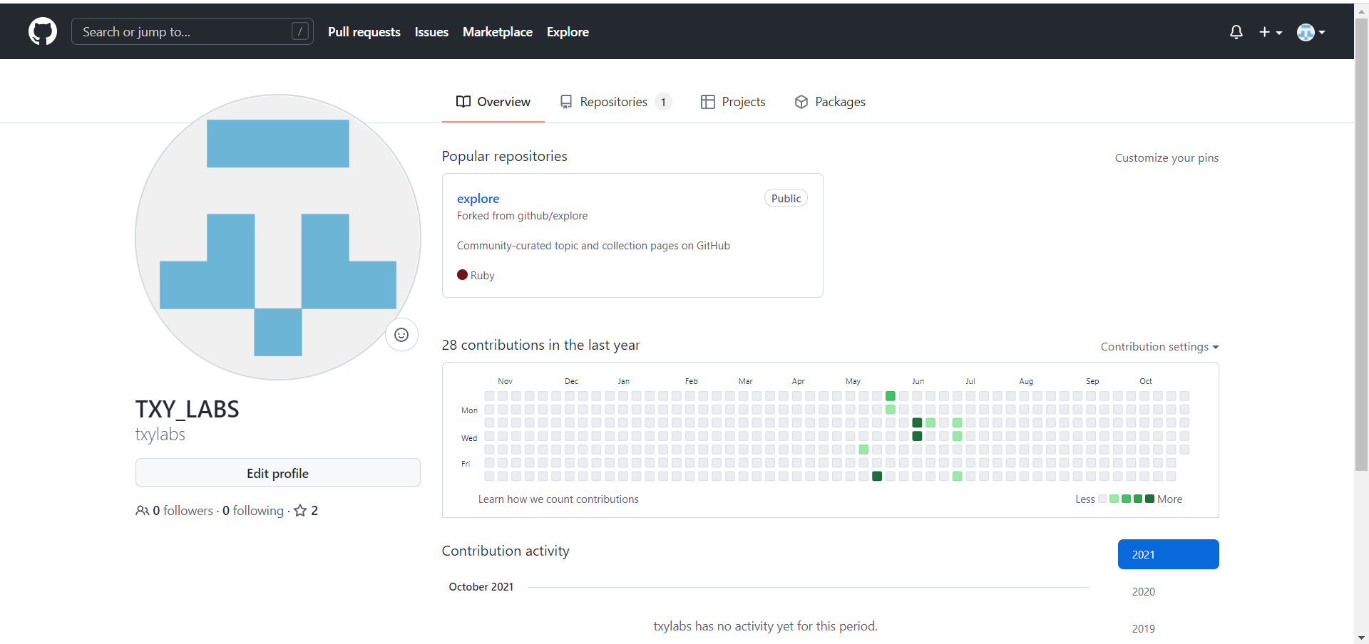

https://github.com/txylabs/Software-Process-and-Tools-Lab2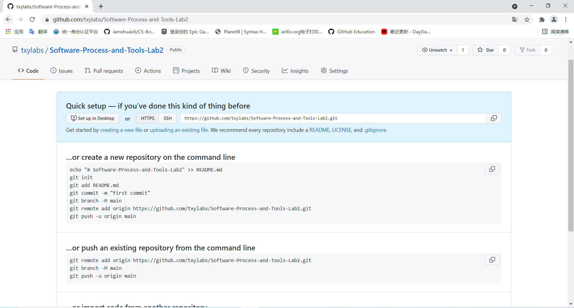

Git操作过程

实验场景(1)：仓库创建与提交
给出R0~R7的操作命令，并给出执行界面的截图（命令输入界面和结果界面）。
R1: 本地初始化一个Git仓库，将自己在Lab1中所创建项目的全部源文件加入进去，纳入Git管理；

git init
git status
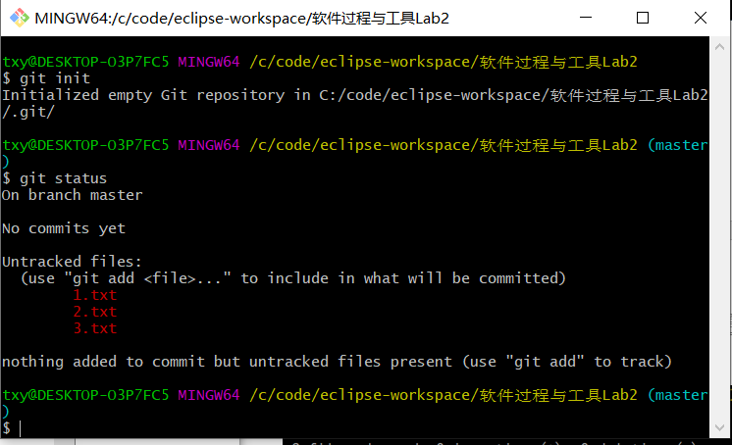

git add*

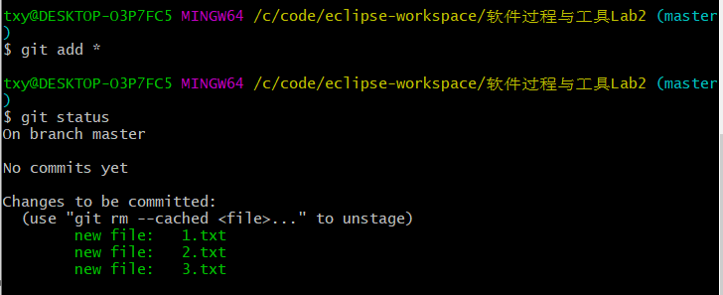

R2:提交文件，查看仓库状态
git commit -m “first commit”
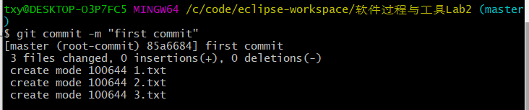

R3: 手工对Lab1的某个文件进行修改；查看上次提交之后都有哪些文件修改、具体修改内容是什么（查看修改后的文件和暂存区域中相应文件的差别）；

修改 1.txt
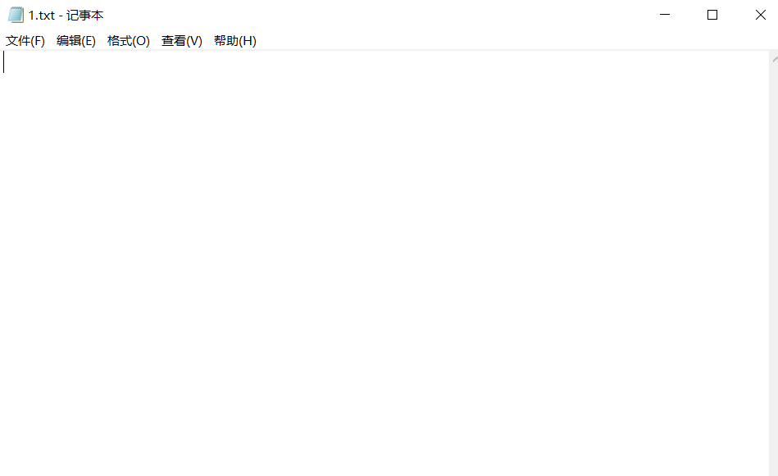
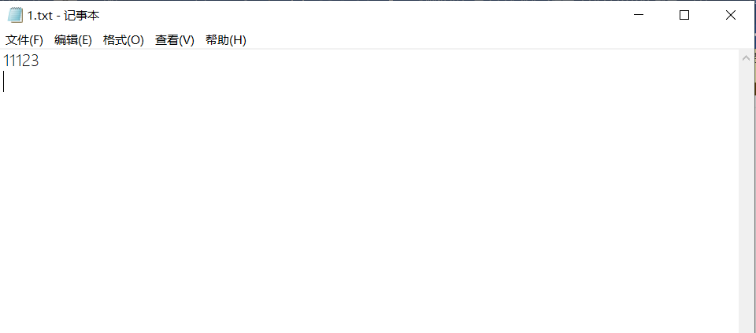
查看仓库状态，有哪些文件被修改
git status
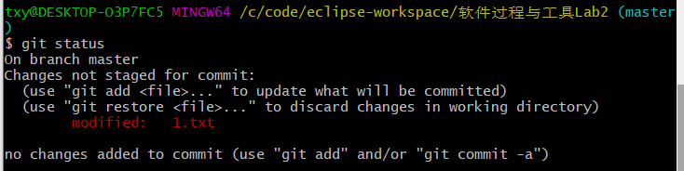

具体修改内容：
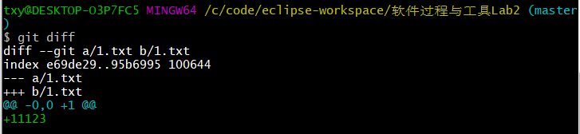

R4：重新提交，并查看仓库状态
git add 1.txt
git commit -m “update 1.txt”
git status
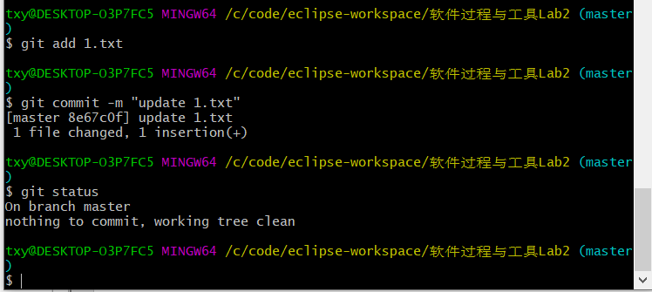

R5：再次修改1.txt
再次对Lab1的某个文件进行修改；重新提交；

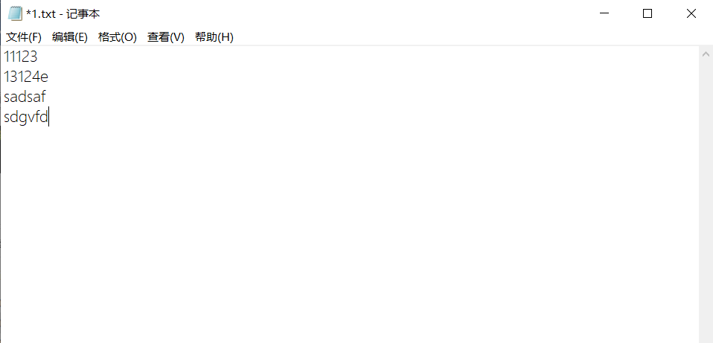

查看仓库状态，有哪些文件被修改
git status
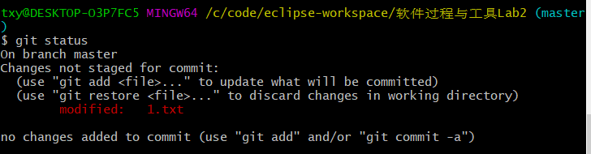

具体修改内容：
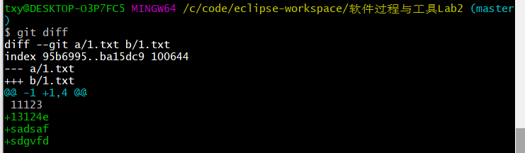

重新提交，并查看仓库状态
git add 1.txt
git commit -m “update 1.txt twice”
git status
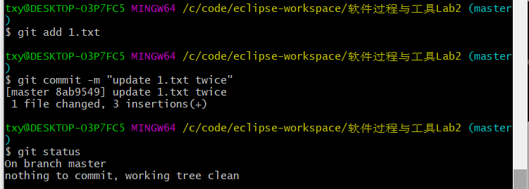

R6：把最后一次提交撤销；

git log

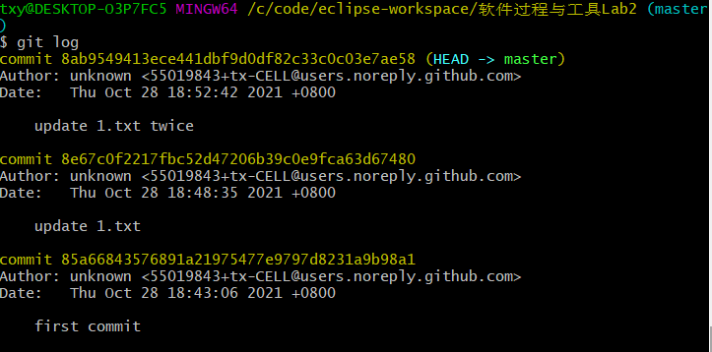

撤销上次提交
git reset --hard HEAD^
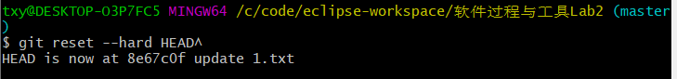

再次查看提交日志
git log
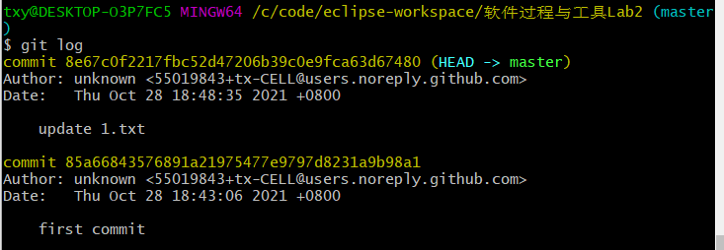
和上一次日志相比，最后一次提交没有了，查看1.txt回到上次修改前

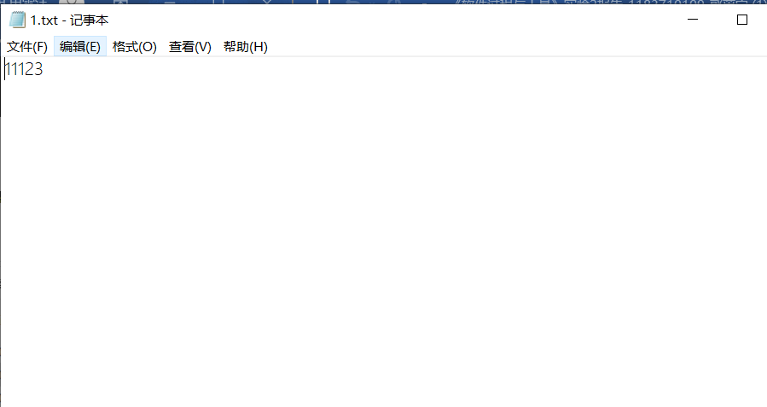

R7：查询提交记录
git log
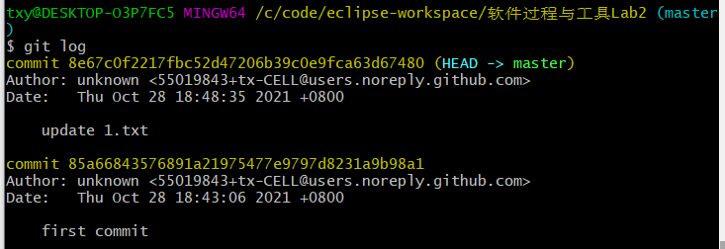

实验场景(2)：分支管理
给出R8~R15的操作命令，并给出执行界面的截图（命令输入界面和结果界面）。
将上述文件和另外9个文件全部上传到GitHub仓库中，形成main分支

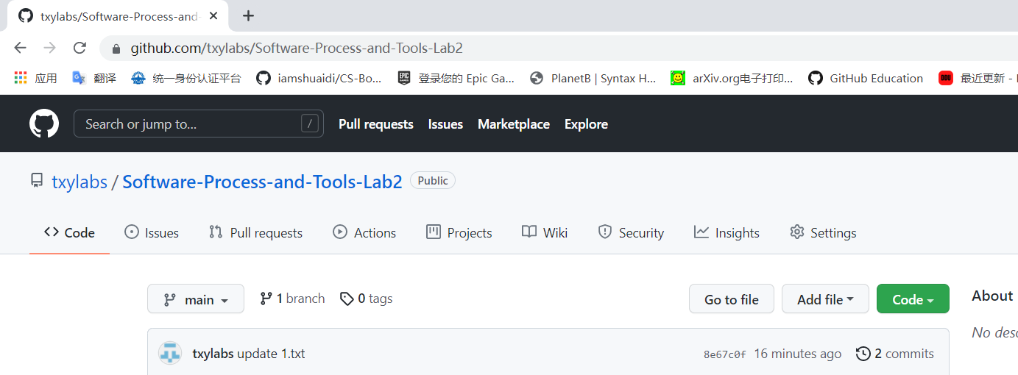
然后生成B2，B3两个分支
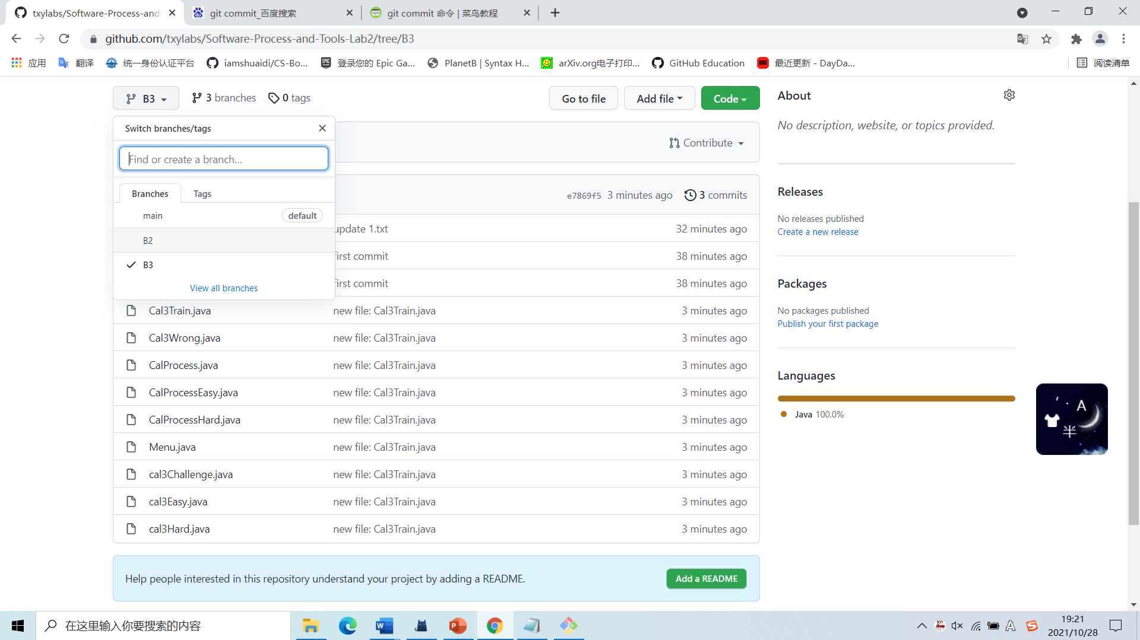
修改B2分支的README.txt如下

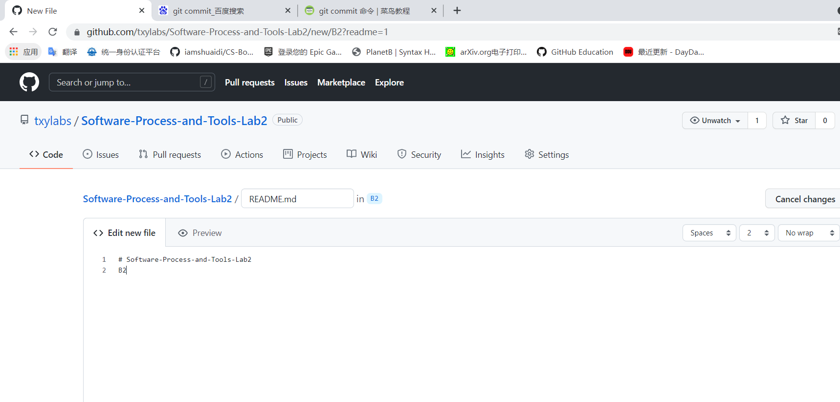

修改B3分支的README.txt如下
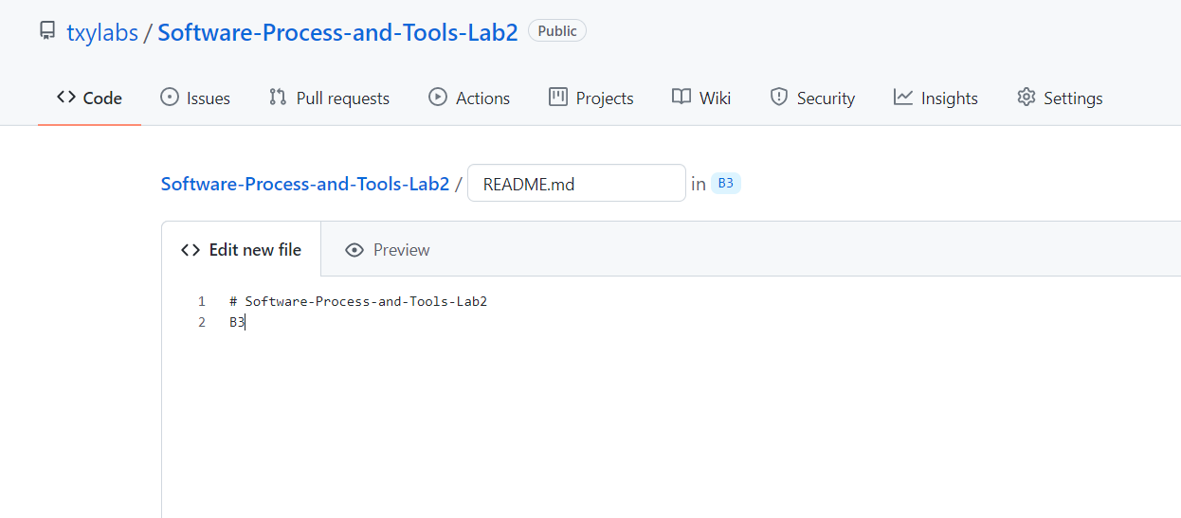

R8：从Github仓库克隆到本地
git fetch --all
git pull --all

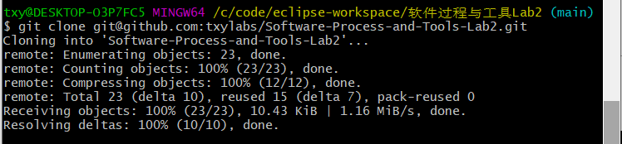

R9：获得该仓库的全部分支

git branch -a
git checkout -b B2 origin/B2
git checkout -b B3 origin/B3
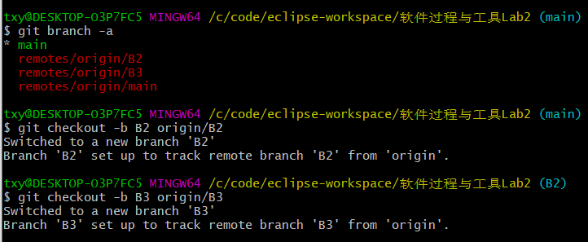

R10：在B2分支基础上创建一个新分支C4

- 先切换工作分支到B2
- git checkout B2
- 新建分支C4
- git checkout -b C4
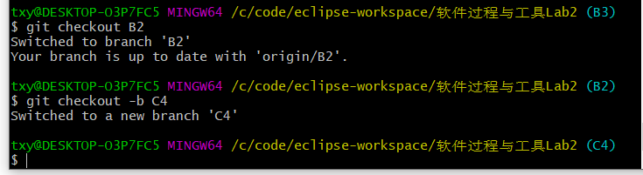

R11：在C4上，对4个文件进行修改并提交
git status
git add *
git commit -m “modified 4 files”

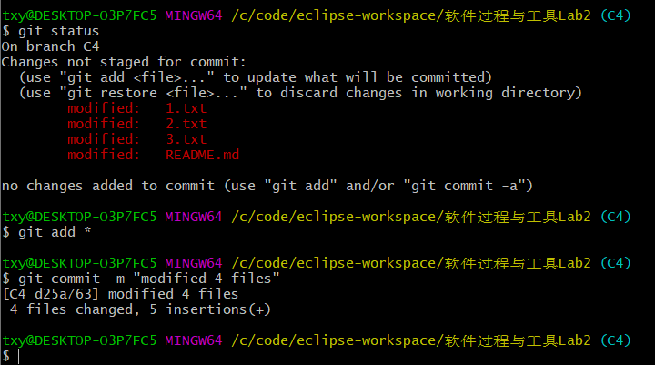

R12：在B3分支上对同样的4个文件做不同修改并提交
切换工作分支到B3
查看仓库状态，提交
git status
git add *
git commit -m “ modified 4 files ”

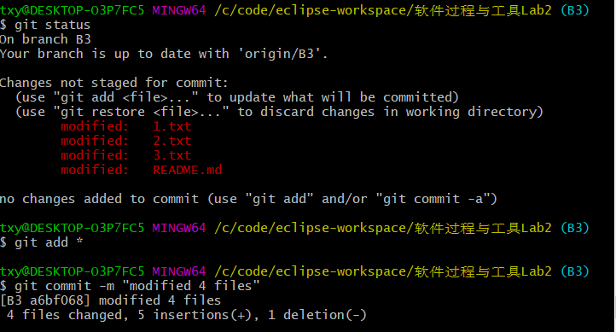

R13：将C4和B3分支合并，若有冲突，手工消解；
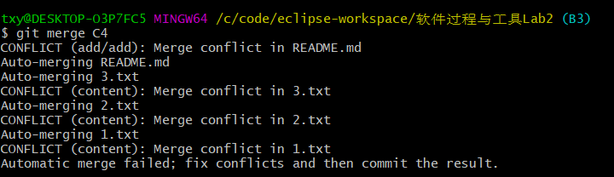
手工消除冲突后合并
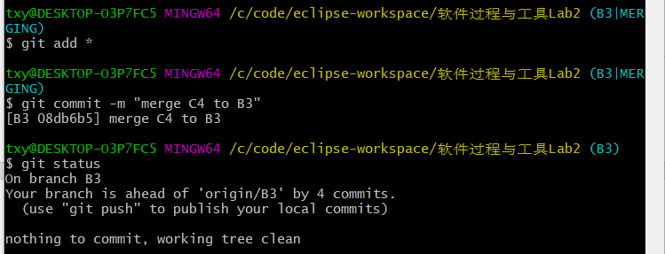

R14：查看目前哪些分支已经合并、哪些分支尚未合并；
查看已被合并的分支：
git branch --merged
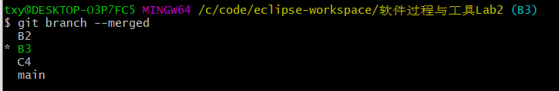

查看未被合并的分支：
git branch --no-merged

R15：将C4和B3合并后的分支删除，将尚未合并的分支合并到一个新分支上，分支名字为你的学号。
切换到主分支，B1分支，也就是main分支
git checkout main
删除分支B3和C4
git branch -D C4
git branch -D B3
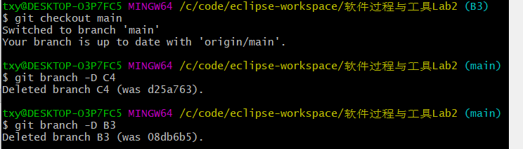

在主分支新建分支1190202110
git checkout -b 1190202110
合并剩余的B2
git merge B2

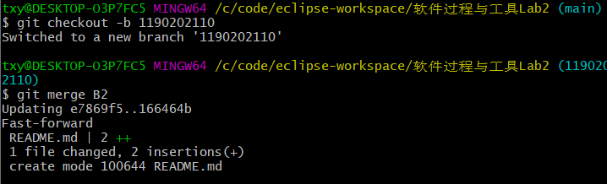

实验场景(3)：远程分支管理
给出R16~R18的操作命令，并给出执行界面的截图（命令输入界面和结果界面）。
R16：将本地以你的学号命名的分支推送到Gitee/GitLab/GitHub上；
git push -u origin 1190202110
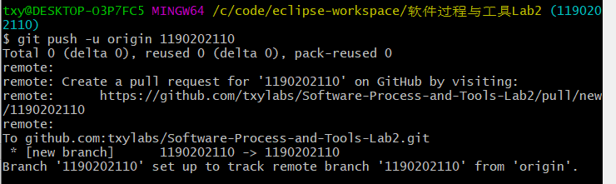

R17：将R1到R7各步骤得到的结果推送到Gitee/GitLab/GitHub上；
git push -u origin main
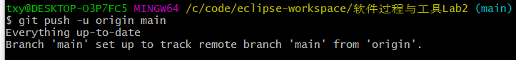

R18：在Gitee/GitLab/GitHub上以Web页面的方式查看你的两个仓库的当前状态。
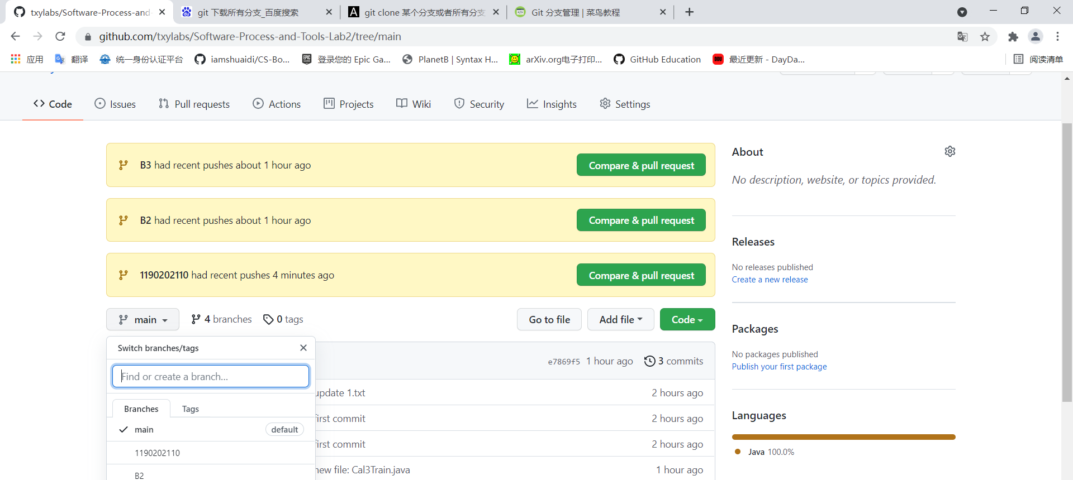

小结
对本次实验过程和结果的思考：
- 比较之前的开发经验，使用Git的优点？
Git分布式的版本管理，既存储在本地，又在服务器中有存储修，并且git的社区灵活，拥有丰富的资料来进行学习查阅。简单好用
- 在个人开发和团队开发中，Git起到的作用有何主要差异？
个人开发中git主要起版本控制作用，在团队开发中，git还起到协同共同开发作用和衡量人员贡献，复用某些代码并为不同的客户。
- 之前是否用过其他的版本控制软件？如果有，同Git相比有哪些优缺点？如果没有查阅资料对比一下不同版本控制系统的差别。
有，只用过git。
Git是一个免费的开源分布式版本控制系统，而SVN是一个开放源代码的版本控制系统，采用了分支管理系统。而且git存储变化文件，svn存储整个版本
- 在什么情况下适合使用Git、什么情况下没必要使用Git？
代码量较少和开发人员较少时可以不用git

